Unit 5 Lesson 15: Comparemos fracciones que tienen el mismo denominador

WU Observa y pregúntate: Dos tiras más (Warm up)

Student Task Statement
¿Qué observas? ¿Qué te preguntas?
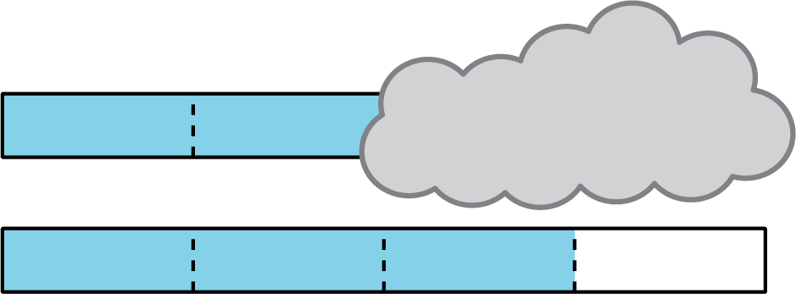
​​

1 Comparemos fracciones que tienen el mismo denominador

Student Task Statement
- En cada pareja de fracciones, marca la fracción que es mayor. Explica o muestra tu razonamiento.
  - $\frac{1}{2}$ y $\frac{3}{2}$
  - $\frac{3}{8}$ y $\frac{2}{8}$
- En cada caso, usa el símbolo > o el símbolo < para que la afirmación sea verdadera. Explica o muestra tu razonamiento.
  - 16 11 _ 46
  - 44 11 _ 54
  - 23 11 _ 13
  - 48 11 _ 68
Si te queda tiempo: Escribe el numerador que le falta a la fracción para que la afirmación sea verdadera. Explica o muestra tu razonamiento.
- 12<00002
- 64>00004
- 43<00003
- 58>00008

2 Gira y gana: Mismo denominador

Student Task Statement
En este juego, van a ubicar y marcar fracciones en rectas numéricas. Escojan un lápiz de un color distinto al lápiz de su compañero para que puedan saber de quién es cada fracción en cada recta numérica.
- Cada jugador gira el clip. El jugador que saque el número mayor es el jugador 1.
- El jugador 1 escoge un denominador para la primera ronda: 2, 3, 4, 6 u 8.
- Cada jugador gira la ruleta para obtener el numerador de su fracción.
- Ubiquen y marquen sus fracciones en la misma recta numérica, en la hoja de registro.
- El jugador que tenga la fracción mayor gana y escoge el denominador para la siguiente ronda.
- Jueguen 10 rondas. Gana el jugador que gane más rondas.
© CC BY 2021 Illustrative Mathematics®

